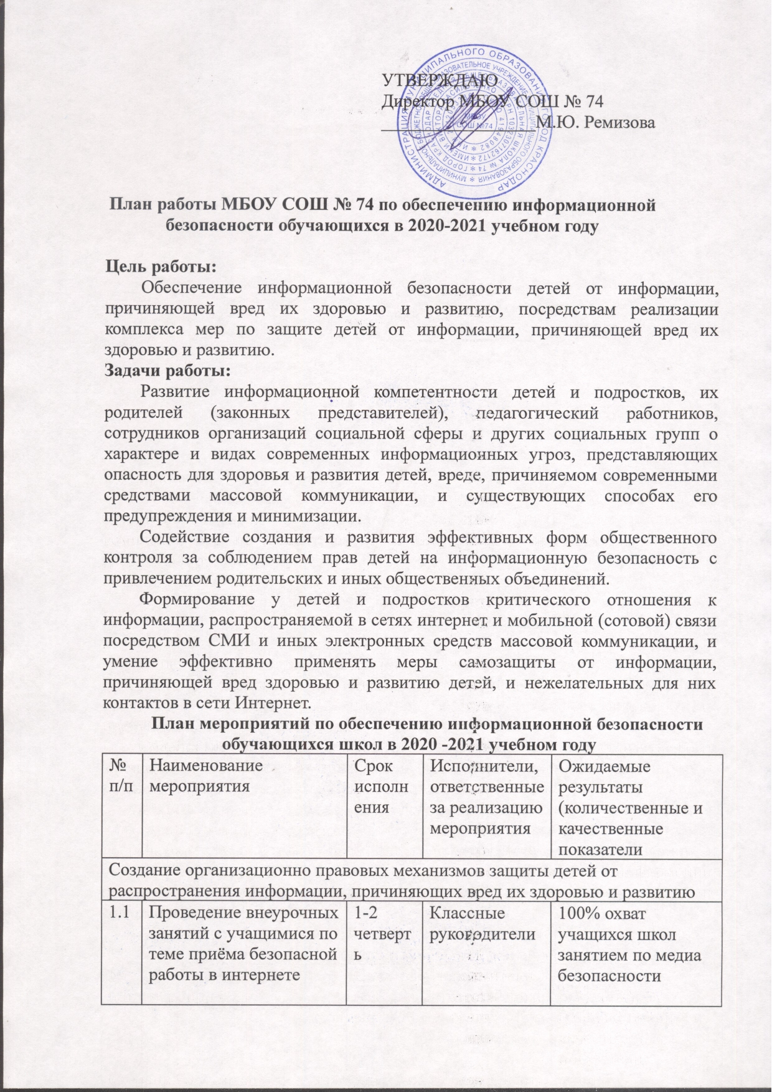
1.2. | Ознакомление родителей с информацией для родителей по защите детей от распространения вредной для них информации | сентябрь | Классные руководители | 100% ознакомление родителей с  информацией по медиабезопасности
1.3. | Ознакомление | сентябрь | Администрация | Повышение
 | пед.коллектива с 436-ФЗ |  | школы, учителя- | грамотности
 | «О защите детей от |  | предметники | педагогов по
 | информации, |  |  | проблемам
 | причиняющей вред их |  |  | информационной
 | здоровью и развитию» и |  |  | безопасности
 | утверждение плана
 | обеспечению
 | информационной
 | безопасности
 | обучающихся гимназии в
 | 2020-2021 уч.г.
1.4. | Размещение информации | сентябрь | Администрация | Повышение
 | для педагогов по защите |  |  | грамотности
 | детей от информации, |  |  | педагогов по
 | причиняющей вред их |  |  | проблемам
 | здоровью и развитию. |  |  | информационной
 |  |  |  | безопасности
1.5. | Размещение на сайте | сентябрь | Отв. за школьный | Повышение
 | школы рекомендаций и |  | сайт | грамотности
 | информации для |  |  | обучающихся,
 | родителей 436-ФЗ «О |  |  | родителей по
 | защите детей от |  |  | проблемам
 | информации, |  |  | информационной
 | причиняющей вред их |  |  | безопасности
 | здоровью и развитию»
1.6. | Мониторинг поступающих в библиотеку документов (на любых носителях) с Федеральным списком запрещенных материалов экстремистского содержания. | ежемесячно | Библиотекарь
1.7. | Участие в обучающих | ежегодно | Администрация | Повышение
 | семинарах для |  | школы | грамотности
 | руководителей, учителей |  |  | педагогов по
 | по созданию надежной |  |  | проблемам
 | системы защиты детей от |  |  | информационной
 | противоправного контента |  |  | безопасности

 | в образовательной среде школы и дома.
II. Внедрение систем исключения доступа к информации, несовместимой с задачами гражданского становления детей, а также средств фильтрации и иных аппаратно- программных и технико-технологических устройств
2.1. | Мониторинг функционирования и использования в гимназии программного продукта, обеспечивающего  контент-фильтрацию Интернет-трафика | В течение года | Администрация школы | 100% установка в школе программного продукта, обеспечивающего контент-фильтрацию трафика
2.2. | Мониторинг качества предоставления провайдером услуги доступа к сети Интернет образовательным  учреждениям с обеспечением | В течение года | Администрация школы | 100% обеспечение услуги доступа в сеть Интернет школе с обеспечением контент-фильтрации Интернет - трафика
 | контент-фильтрации Интернет-трафика
III. Профилактика у обучающихся интернет-зависимости, игровой зависимости и правонарушений с использованием информационно - телекоммуникационных технологий, формирование навыков ответственного и безопасного поведения в современной информационно - телекоммуникационной среде через обучение их способам защиты от вредной информации
3.1. | Проведение медиауроков | В течение | Классные | Обеспечение 100%
 | по теме «Информационная | года | руководители, | охвата учащихся
 | безопасность», «Единый |  | учитель | гимназии занятиями
 | урок безопасности», |  | информатики, | по
 | «Урок Цифры», «Час |  | учителя- | медиабезопасности
 | Кода» и др. |  | предметники
3.2. | Проведение ежегодных мероприятий в рамках недели «Интернет- безопасность» для учащихся 1-4 классов, 5-9 классов,  10-11 классов и их родителей | Октябрь - ноябрь | Классные руководители, учитель информатики, учителя- предметники | Повышение грамотности обучающихся, родителей (законных представителей) по проблемам информационной безопасности
3.3. | Участие в | Октябрь- | Классные | Повышение
 | Международном Дне | ноябрь | руководители, | грамотности
 | безопасного Интернета в |  | учитель | обучающихся,
 | рамках недели «Интернет- |  | информатики, | родителей (законных
 | безопасность» для |  | учителя- | представителей) по

 | учащихся 1-4 классов, 5-9 классов, 10-11 классов и их родителей. |  | предметники | проблемам информационной безопасности
3.4. | Участие в обучающих семинарах для руководителей, учителей по созданию надежной системы защиты детей от противоправного контента в образовательной среде школы и дома. | В течение года | Администрация школы | Повышение грамотности по проблемам информационной безопасности всех участников образовательного процесса
3.5. | Организация свободного доступа обучающихся и учителей к  высококачественным и сетевым образовательным ресурсам, в том числе к системе современных учебных материалов по всем предметам. | В течение года | Руководство школы | 100% обеспечение доступа обучающихся и  учителей к  электронным образовательным ресурсам через сеть Интернет
3.6. | Внедрение и  использование программно-технических средств, обеспечивающих исключение доступа обучающихся школы к ресурсам сети Интернет, содержащим информацию, несовместимую с задачами образования и воспитания | В течение года | Председатель координационного совета по  информатизации, учитель информатики
3.7. | Организация свободного доступа обучающихся и учителей к  высококачественным и сетевым образовательным ресурсам, в том числе к системе современных учебных материалов по всем предметам. | Ежегодно | Администрация школы
3.8. | Внедрение и  использование программно-технических средств, обеспечивающих  исключение доступа | Ежегодно | Председатель координационного совета по  информатизации

 | обучающихся школы к ресурсам сети Интернет, содержащим информацию, несовместимую с задачами образования и воспитания
3.9. | Совещание при директоре  «Итоги проделанной  работы по  информационной безопасности учащихся» | Апрель | Администрация школы, учителя- предметники
3.10. | Совещание при директоре по планированию мер по защите детей от информации, причиняющей вред их здоровью и развитию на следующий учебный год | Май | Администрация школы, учителя- предметники

